«Муниципальное бюджетное образовательное учреждение школа №9»

Исследовательская работа
ТЕМА:
«Выращивание растительного организма из семени на примере томата»

Работу выполнила:
Садкова Кристина Сергеевна, ученица 6 «А» класса,11 лет,
Тел: 89302873620
Руководитель:
Учитель биологии, Рыжевская Наталья Владимировна
Тел: 8-908-231-93-43
e-mail: nata.ryzhevskaya.90@mail.ru

Кулебаки, 2022 год

2
Оглавление

Введение стр. 3
1.Основная часть стр. 5
1.1. История появления томатов стр. 5
1.2. Ботаническая характеристика томатов стр. 7
2. Собственный эксперимент стр. 9
Заключение стр. 11
Список литературы стр. 12

3
Введение

Томат - самоопыляющееся растение, в одном цветке которого имеются мужские и женские органы. Это обусловлено строением его объемного цветка. Тычинки, сросшиеся боковыми стенками пыльников (мужской орган), плотно окружают пестик (женский орган), состоящий из завязи с семяпочкой и столбика с рыльцем. При созревании пыльцы тычинки раскрываются изнутри и пыльца высыпается на рыльце пестика того же цветка. Так происходит самоопыление, которое обычно совпадает с раскрытием бутона. Далее пыльца через столбик проникает в завязь и семяпочку, где происходит оплодотворение. Затем семяпочка развивается в семя, а завязь - в плод.
Актуальность: C приходом весны, родители выращивают томаты на рассаду, чтобы потом пересадить их на открытый грунт. Я обратила внимание, что одним из первых овощей, которые сажают родители дома в ящики, является томат. Он быстрее всех дает всходы, чтобы в дальнейшем пересадить в теплицу. Среди овощей , выращиваемых в нашей местности, томаты оказывают значительное влияние на состояние и здоровье человека, благодаря своей питательной ценности и уникальным целебным свойствам. Выращивание растений из семян – это волшебство Природы в действии. Наблюдать, как маленькое семечко прорастает из земли, как расточек развивается, из него вырастает чудо-растение – процесс увлекательный, но медленный. Будущий урожай помидор целиком и полностью зависит от качества рассады. И чтобы обеспечить успешное выращивание овощной культуры на грядке, стоит узнать заранее, как вырастить рассаду помидор в домашних условиях
Гипотеза: Чтобы вырастить полноценное растение или получить высокий и доброкачественный урожай овощей, нужно немало потрудиться, прежде всего – правильно прорастить семена, а прорастание семян и развитие растения зависит от света, тепла, количества влаги и кислорода.
Цель : изучить особенности выращивания рассады томатов в закрытом грунте от момента появления всходов до высадки в открытый грунт.
Задачи:
1. Изучить биологические особенности томатов.
2. Познакомиться с методикой выращивания культуры. Изучить информационный материал о выращивании растений из семян.
3. Провести опыт с семенами томата и понаблюдать за прорастанием растений.
4. На основе результатов опытов сделать выводы.

4
Объект – растение томат сорта « Любаша»
Предмет – способ выращивания томатов.
Методы- эксперимент, наблюдение, описание
Оборудование- ящик для рассады, семена томатов сорта «Любаша», почва, одноразовые стаканчики для рассады, перчатки.
План проекта:
1.Этап: изучение литературы по выбранной теме.
2.Этап: выбор сорта и методики посева семян томатов.
3.Этап: уход за растениями. Наблюдение за всхожестью семян, за ростом рассады.
4.Этап: сбор информации.
5.Этап: оформление проекта.
6. Этап: презентация проекта.

5
1.Основная часть

  - История появления томатов

Родиной помидоров считают тропические районы Южной Америки, где они и поныне произрастают в диком виде. В 1493 г. вместе с другими заморскими растениями томат впервые был доставлен Колумбом в Европу.
Как культурное растение, его начали выращивать в Европе в середине XVI века. Известно, что первыми в Европе разведением томатов, или «перуанских яблочек», как их тогда называли, увлеклись эмоциональные испанцы и итальянцы. Итальянское наименование «помидор» означает «золотое яблоко», указывает на то, что плоды первых томатов, завезенных в Италию, имели золотисто-желтую окраску. Отсюда произошло и наше русское — помидор.
В Англии, куда томаты попали из Испании Италии, долгое время к употреблению плодов в пищу относились подозрительно. О них писали: «...в теплых странах их едят, приправляя перцем, солью и маслом, а также в виде соусов, но они малопитательны и вредны». В течение двух столетий томаты выращивали в оранжереях вместе с редкими экзотическими растениями. Только в начале XIX века их начали возделывать как овощную культуру.
В Германии томаты появились в начале XVIII века. Новое растение довольно быстро распространилось здесь как декоративное в садах и на подоконниках, среди различных комнатных растений, но в качестве овоща томаты начали употреблять лишь в 70-е годы XIX века.
Во Франции еще в XVIII веке считали, что плоды томата несъедобны, они служили в садах прекрасным украшением беседок.
В России томаты появились в XVIII веке в период царствования Екатерины II. Благодаря трудам и настойчивости известного огородника и селекционера Е. Грачева и одного из основателей русской агрономической науки А. Болотова их начали выращивать в Крыму, Бессарабии, Ростовской и Саратовской губерниях, на Северном Кавказе, откуда они постепенно распространились по всей стране.
Высокая урожайность, отличный вкус, многообразие использования сделали томат сегодня самой популярной и любимой культурой не только в нашей стране, но и во всем мире.[1]

6

  - Ботаническая характеристика томатов

Томат - однолетнее растение.
Стебель томата округлый, сочный, прямостоячий, со временем полегающий, покрытый железистыми волосками. В период плодоношения он становится грубым, одревесневает. Из пазух листьев появляются пасынки — боковые побеги. Наиболее сильные из них те, которые формируются под соцветием.
Листья томата очередные, неравномерно перисто-рассеченные, состоящие из долей, долек и долечек, а может быть только из простых крупных долей. Поверхность листьев бывает гладкой или различной степени гофрированности. После формирования 5-14 листьев на главном стебле появляются соцветия.
Цветки томата желтые, собранные в завиток, называемый кистью. Растение самоопыляющееся. Цветет томат в течение большей части вегетационного периода. На соцветии вначале раскрываются цветки, расположенные ближе к стеблю, а затем постепенно, в зависимости от сорта и условий, в течение 5—15 дней расцветают и все остальные. Одновременно цветут два — четыре цветка. Каждый из них бывает раскрыт в среднем три-четыре дня, затем окраска его бледнеет и лепестки увядают. В сухую жаркую погоду этот срок сокращается до двух дней, а в пасмурную и холодную он увеличивается до пяти — семи дней и более.
Плоды — мясистые ягоды различной массы, формы и окраски. По массе их разделяют на мелкие (менее 50 г), средние (50—120 г) и крупные (свыше 120 г). По форме они бывают плоские, округлые, овальные, грушевидные и удлиненно-цилиндрические. Поверхность плодов гладкая или ребристая. В зависимости от количества камер они бывают малокамерные (две-три), среднекамерные (четыре-пять) и многокамерные (более шести), причем последние и более ребристые. В зависимости от равномерности окраски зеленых плодов все сорта томата делят на имеющие однородную окраску и с темно-зеленым пятном около места прикрепления плодоножки. Плоды сортов второй группы созревают полностью медленно, но зато имеют более яркую окраску. Вкус плодов определяется содержанием сахаров и кислот. Чем больше солнечных дней, тем выше это соотношение, тем лучше вкус плодов.
Корневая система томата зависит от особенностей выращивания и сорта. При хороших условиях у сильнорослых сортов она достигает 1,5—2,5

7
м в диаметре и 1,0—1,5 м в глубину. В защищенном грунте основная масса корней располагается на глубине 0,2—0,4 м.
Размножается семенами. Они плоские, почковидной формы, серовато-желтой окраски, сильно опушенные. Их всхожесть хорошо сохраняется в течение 5—7 лет, а при соблюдении определенных условий (постоянная температура воздуха + 14—16°С и влажность не ниже 75%) они прорастают на 10-й и даже 20-й год хранения.
Томат относится к семейству пасленовых.
Биологические особенности. [1]
Свет. Томат — требовательная к солнечному освещению культура. При недостатке света, особенно в период выращивания рассады, растения сильно вытягиваются, развитие их задерживается, образуется мало бутонов. Кроме того, растения слабо цветут, цветки плохо опыляются, завязь опадает. Поэтому растения не следует размешать в затененных местах, а при недостатке света проводят досвечивание, которое повышает урожайность растений.
Тепло. Томат — теплолюбивое растение. Тепло является одним из главных факторов и определяет темпы роста, созревания и урожайность томата. Оптимальная температура для прорастания семян — 20-25 °С, минимальная — 10-12 °С Для роста растений наиболее благоприятны днем 22-24 °С, ночью 16-18 °С. При 8-10 °С прекращаются рост и созревание пыльцы, при 15 °С — цветение. Температура выше 30 °С (также как и низкая) задерживает рост растения и вызывает опадение бутонов и цветков. Прорастающие семена до появления проростков выдерживают температуру до -10 °С, проростки и молодые растения — минус 0,5 °С, а для растений губительна температура 1-2 °С.
Вода. Влажность почвы для томатов имеет несколько меньшее значение, чем тепло. Вместе с тем, чтобы сформировать мощную корневую систему и надземную биомассу и получить богатый урожай требуется большое количество воды. Критическими периодами в водопотреблении являются начальный период роста и период формирования и налива плодов. Поливы в это время необходимы и наиболее эффективны.
При недостатке воды в почве ухудшается поглощение корневой системой элементов минерального питания, листья теряют тургор, замедляются ростовые процессы, опадают бутоны и завязи, прекращается налив плодов, и как результат — происходит снижение урожайности. Чрезмерная влажность почвы ослабляет устойчивость растений к болезням.

8
Почва и удобрения. Томат можно выращивать на различных почвах, но лучше всего он себя чувствует на супесчаных или суглинистых, обладающих хорошей влагоемкостью и воздухопроницаемостью.
Лучше всего томат высаживать на участке, где росли капуста, огурцы. Лучшая кислотность почвы для томата -- 6,0--6,5. Кислые почвы необходимо известковать, иначе многие элементы питания будут находиться в неусвояемой для растения форме.
Томат отзывчив на применение минеральных и органических удобрений. Больше всего он потребляет калия, особенно в период плодоношения. Важен калий в первые этапы развития растения, особенно при недостатке света, при росте плодов. Он необходим для формирования стеблей и завязей.
Азот растение использует для формирования стеблей и цветов. В это время надо строго контролировать дозы азотного питания, иначе растения начинают развиваться пышно и цветки с нижних соцветий опадают.
Потребление фосфора растением невысокое. Он в основном идет на рост корневой системы, плодов и семян.
Кроме этих элементов, томат усваивает в очень большом количестве магний, особенно необходимый ему в период роста и созревания плодов. Нужны растениям и различные микроэлементы, богатейшим источником которых в легкодоступной форме является навоз.
Урожайность томатов определяется режимом питания. Чтобы не потерять значительной части урожая, вносить под него минеральные и органические удобрения лучше всего заранее, перед обработкой почвы. [2]

9
2. Собственный эксперимент
Чтобы рассада помидор была сильной и крепкой, необходимо соблюдать некоторые правила, а также, выполнять последовательно такие шаги:
- Выбор семян и сорта помидор.
- Подготовка семенного материала к высевке.
- Подготовка почвы и емкостей для рассады помидоров.
- Высевка семян в подготовленную землю.
- Уход за рассадой.
Я посеяла семена 12 февраля с мамой. Сорт томата «Любаша» . Для своего эксперимента мы приобрели в магазине готовую земляную смесь для овощных культур. Заполнили стаканчики почвенной смесью, выровняли, увлажнили. В стаканчиках проделали углубления в полсантиметра. Семена уложили в эти углубления и присыпали землей (слоем в 1 см.) Накрыли полиэтиленовой пленкой и поставили в теплое место. Сорт «Любаша» относится к раннеспелым томатам и характеризуется отличным вкусом. От появления всходов до сбора урожая проходит всего 70–85 суток (с учётом возможных изменений сроков созревания в различных климатических условиях). К нашим климатическим условиям выбранный сорт отлично подходит. [3]

10
Наблюдения за прорастанием томатов.
3-5 день | 5-10 день | 16-21 день
Появление зеленых петелек над почвой (семядольных колен) | Рост. Появление 2 семядольных листьев | Рост. Растение имеет  3 – 4 настоящих листов
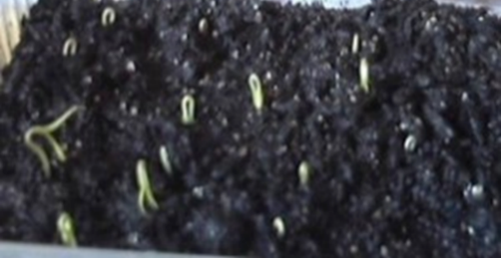 | 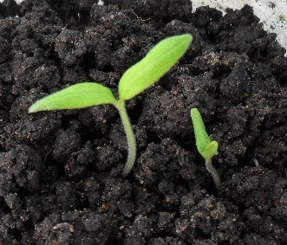 | 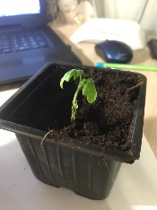
25-30 день | 6. Первое время сеянцы не поливала, а лишь сбрызгивала подсохшую почву. Полив производил один раз в 5-7 дней отстоявшейся водой. Температура поливной воды 20-25 °С.  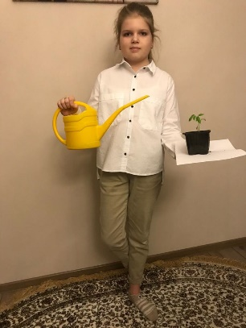
Рост. Растение имеет
6-7 – настоящих листов
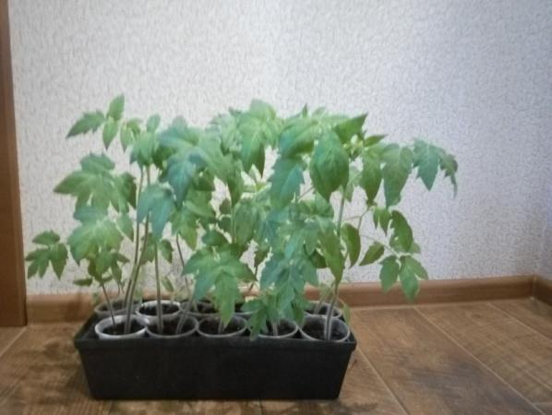

Выводы:
Растения – это живые организмы, которым для правильного развития и роста требуется воздух, тепло, солнечный свет, вода и минеральные вещества.
Среда должна быть оптимальной для произрастания растения. Если много влаги, то оно загнивает, если мало, то семена не прорастут.
Свет нужен растениям для появления хлорофилла, который поглощает необходимые вещества из почвы и воздуха и производит продукты, необходимые для их существования. Вода необходима для прорастания семян, так как зародыш может потреблять только растворенные питательные вещества.

11
Для прорастания семян и роста растения нужна определенная температура окружающей среды. При низкой и высокой температуре рост растения прекращается, оно может погибнуть.
При недостатке воздуха в почве происходит загнивание семян, прорастающие сеянцы бывают слабыми. Наличие кислорода в воздухе позволяет растению поглощать и преобразовывать питательные вещества
Исследование полностью подтверждает гипотезу: прорастание семян и развитие растения зависит от света, тепла, количества влаги и кислорода.

12
Заключение
Для достижения поставленной цели было проведено следующее:
-проанализирован дополнительный материал;
-соблюдены сроки посева семян;
-подготовлен грунт для посадки;
-правильное распределение семян в ящике с почвой;
-обеспечена температуру 24-26°С для дружного всходов.
-вовремя сделана пикировка;
- правильный полив.
Мне понравилось выращивать рассаду томатов. Свое растение я пересажу в теплицу, буду продолжать за ним ухаживать и буду наблюдать за его цветение, а в дальнейшем за появлением плодов. Я подсчитаю какой урожай сможет дать мой томат.
Я считаю, что выращивание томатов самим выгодно, т.к. плоды выращены без химикатов и в магазине 1 кг помидор стоит руб., а мой куст примерно может дать 4 кг. помидор.
В процессе работы над проектом я получила много знаний по выращиванию томатов.
Работа произвела на меня такое сильное впечатление, что я решила узнать еще больше о томатах: откуда пришли к нам томаты, кто впервые в России стал выращивать их, биологию растения.
Опыт, полученный в ходе исследования, могут позаимствовать все желающие и вырастить это полезное растение самостоятельно.
Поставленная цель достигнута. В ходе эксперимента убедился, что хорошую рассаду можно вырастить самим.

13
Список используемой литературы
- Анохина З. М. Томат начинается с семян и рассады. Сад и огород. — 2018.
- Ахатов А.К. Огурцы и томаты в теплицах. – 2016.
- Гавриш С.М. Томаты. – 2015.

